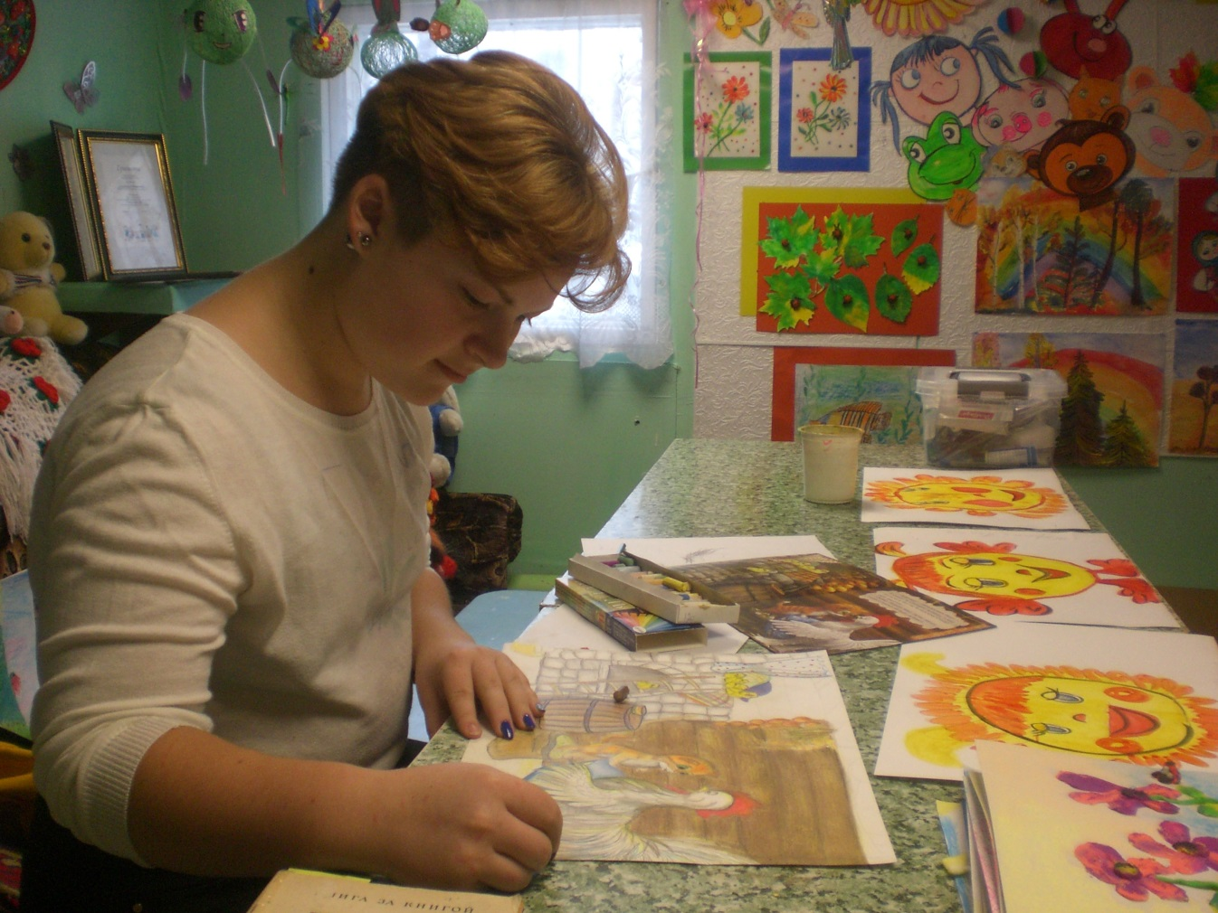

Ёлохова Ирина, выпускница творческого объединения «Семицветик», педагог Секунцова Вера Григорьевна
Занималась в коллективе с 2016 по 2020 гг.
Активная участница всех выставок детского творчества: «Зимняя сказка», «Бумажная Вселенная», «Радуга творчества». Представляла свои работы на персональной выставке в п. Кормовище.
Студентка Кунгурского художественного колледжа (филиал ФГБОУ ВО «МГХПА им. С.Г. СТРОГАНОВА»)

